Actividad Plástica – ETAPA 8
Profesora: Ibañez Maria Lucia
7mo Grado ABA TM y TT:
¡Hola chicos! ¿Cómo están? Espero que se encuentren todos muy bien.
Durante este tiempo gran parte de nuestras vidas pasa a través de una pantalla, estamos conectados con las redes y gran variedad de plataformas. Usamos la tecnología para conectarnos con las cosas del cole, pero también de forma recreativa, usando aplicaciones como instagram, tik tok, juegos, whatsapp, etc.
Es importante usar estas herramientas con responsabilidad y estar atento al cyberbullyng.
Les dejo este video para pensar sobre ello:
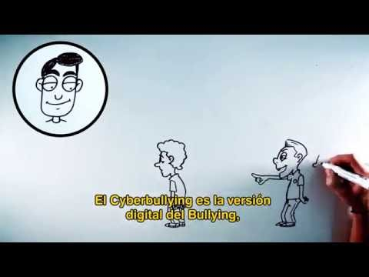

Luego de ver el video les propongo reflexionar sobre el cyberbullyng, poder reconocer si alguna vez me paso o si le pasa a alguien que tengo cerca. Es importante que podamos pedir ayuda y charlar sobre lo que sentimos.
Es clave entender que detrás de la pantalla hay un ser humano, un sujeto que siente, que es como vos y yo. Entender que lo que puede dar risa o parecer gracioso puede estar lastimando mucho a alguien. Poder ponerme en el lugar del otro y generar empatía es una gran habilidad para adquirir y más en los tiempos que corren hoy.
La propuesta para esta semana es dibujar una pantalla (celu, tablet, compu) sobre una hoja blanca lisa y dibujar allí mi retrato. Además, puedo agregar las aplicaciones que más uso o dibujos que me representen. La idea es pensar en que cuándo veo una pantalla debo recordar que atrás de ella hay una persona como yo que merece respeto.
Para pintar pueden usar lápices, marcador y/o pintura. Agreguen todos los detalles que les gusten
¡Les dejo unas fotos buenísimas para que se inspiren!
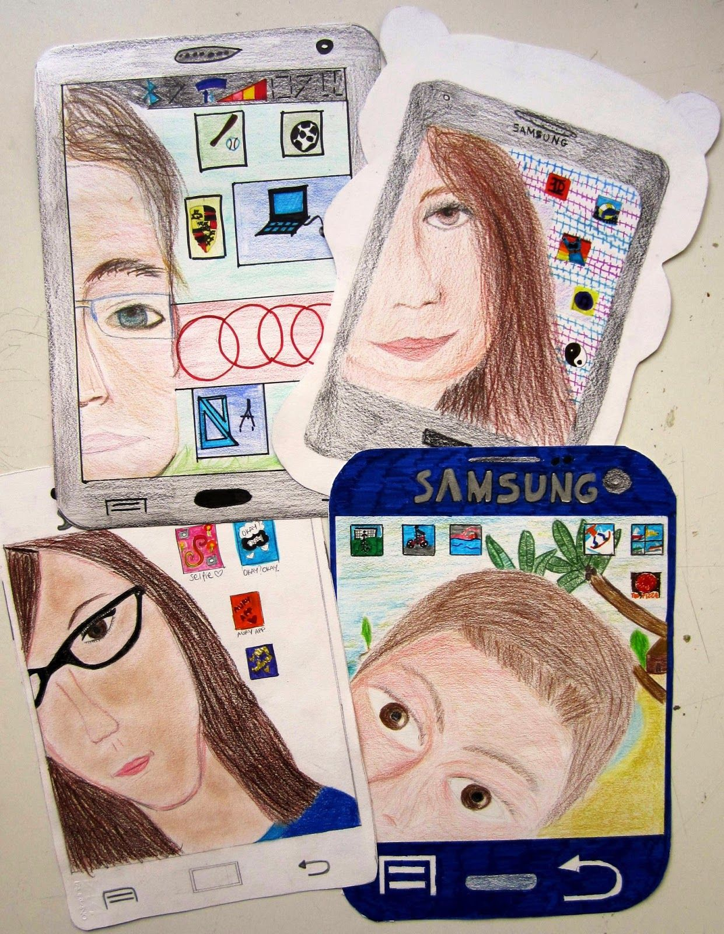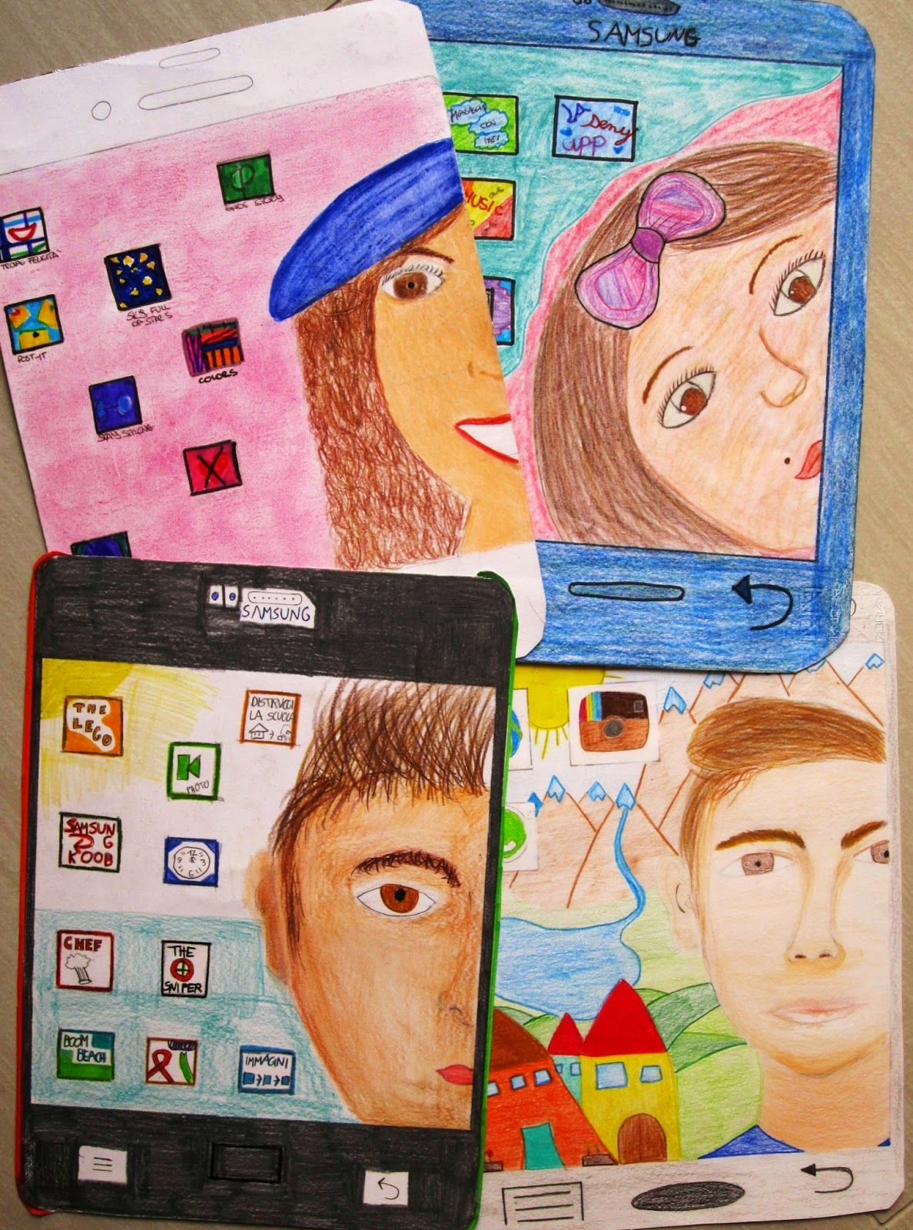
¡Les mando muchos besos!
Nos mantenemos conectados a través del mail: plasticaspx@gmail.com
Aquí pueden enviarme sus dudas y el/la que tiene ganas puede sacarse una foto trabajando o de la producción terminada o simplemente mandar alguna idea o comentario. La idea es sentirnos más cerca y que podamos lograr un intercambio para propiciar así nuestros vínculos.
Saludos y a cuidarse → ☼ ☺

